2022年抚顺本溪辽阳市初中毕业生学业考试
化学试卷
可能用到的相对原子质量：H-1 C-12 O-16 Mn-55
第一部分 选择题（共20分）
一、选择题（本题包括15个小题，共20分。每小题只有一个选项符合题意，第1小题~第10小题，每小题1分：第11小题~第15小题，每小题2分）
1. 下列事例属于化学变化的是
A. 胆矾研碎 B. 冰雪融化 C. 干冰升华 D. 纸张燃烧
2. 在空气的成分中，体积分数约占21%的是（ ）
A. 氮气 B. 二氧化碳 C. 氧气 D. 稀有气体
3. 下列物质可用作磷肥的是
A. CO（NH₂）₂ B. Ca₃（PO₄）₂ C. KNO₃ D. K₂SO₄
4. 下列不属于空气污染物的是
A. 水蒸气 B. 二氧化硫 C. 二氧化氮 D. 细颗粒物
5. 把少量下列物质分别放入水中，充分搅拌，可以得到溶液的是
A. 冰块 B. 面粉 C. 汽油 D. 蔗糖
6. 以下是几种食物的近似pH，其中呈碱性的是（ ）
A. 苹果汁（2.9~3.3） B. 鸡蛋清（7.6~8.0）
C. 牛奶（6.3~6.6） D. 葡萄汁（3.5~4.5）
7. 下列物质属于纯净物的是
A. 氧化钙 B. 石油 C. 水泥砂浆 D. 生铁
8. 下列图示实验操作中，正确的是
A. 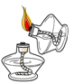点燃酒精灯 B. 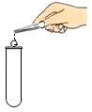取用固体
C. 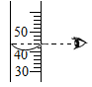读取液体体积 D. 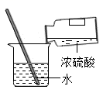稀释浓硫酸
9. 一定质量的由分子构成的气体液化后，发生改变的是
A. 分子的数目 B. 分子的间隔 C. 分子的体积 D. 分子的质量
10. 下列有关水的说法正确的是
A. 水是取之不尽、用之不竭的资源
B. 自来水厂净水过程中，必须有蒸馏步骤
C. 硬水中加入肥皂水并振荡后，会出现大量浮渣
D. 为节约水资源，提倡直接用工业废水浇灌农田
11. 下列做法不会危害人体健康是
A. 为预防甲状腺肿大，大量摄取碘元素
B. 为避免粮食浪费，将霉变的大米清洗后食用
C. 为焙制松软的糕点，使用含小苏打的发酵粉
D. 为防止肉类食品变质，添加大量的亚硝酸钠
12. 下列对生产、生活中一些做法的解释，错误的是
A. 工业生产中氧气可用于炼钢，因为氧气具有可燃性
B. 用洗涤剂清洗油污，其原理是洗涤剂对油污有乳化功能
C. 家庭电路中常用铜作导线，是利用了铜具有良好的导电性
D. 焊接金属时常用氮气作保护气，是因为氮气化学性质不活泼
13. 下列有关碳及碳的化合物说法正确的是
A. 碳的单质都是黑色固体 B. 二氧化碳与一氧化碳能相互转化
C. 金刚石和石墨中碳原子排列方式相同 D. 含碳元素的化合物一定是有机化合物
14. 归纳是学习化学的重要方法，下列说法正确的是
A. 中和反应一定生成盐和水 B. 带正电荷的粒子一定是阳离子
C. 原子中一定含有质子、中子和电子 D. 组成元素相同的物质，化学性质一定相同
15. 下列实验方案错误的是
选项 | 实验内容 | 实验操作
A | 区分羊毛纤维与合成纤维 | 抽丝灼烧闻气味
B | 除去氯化钾中的氯酸钾 | 加适量二氧化锰后，充分加热
C | 证明甲烷中含有氢元素 | 点燃甲烷，将干冷的烧杯罩在火焰上方
D | 检验某化肥是否为铵态氮肥 | 取样，加入少量熟石灰研磨，闻气味

A. A B. B C. C D. D
第二部分 非选择题（共60分）
二、填空题（本题包括4个小题，共18分，每空1分）
16. 用化学用语填空
（1）氦原子_________。
（2）硅元素_________。
（3）2个氢离子_________。
（4）乙醇________。
17. 图一是镁元素在元素周期表中的信息及镁原子的结构示意图，图二是水电解反应的微观示意图。根据图示回答问题。
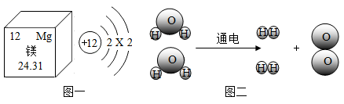
（1）镁的相对原子质量是________；X的数值是_______，在化学反应中，镁原子易_______（填“得到”或“失去”）电子。
（2）图二反应的基本反应类型为________，生成的两种物质的分子个数比为_______。
18. 日常防疫中蕴含化学知识。
（1）医用外科口罩对空气中的粉尘、飞沫主要起到________（填一种化学操作的名称）和吸附的作用。
（2）监测体温使用的测温枪的塑料外壳属于_______（填“金属材料”或“合成材料”）。
（3）防疫用的“84”消毒液是以次氯酸钠（NaCIO）为主要有效成分的消毒液，次氯酸钠中氯元素的化合价为_______价。
（4）合理膳食可以增强人体的免疫力，下列食物中富含糖类的是 （填字母）。
A. 馒头 B. 牛肉 C. 黄瓜
19. 甲、乙、丙三种固体物质的溶解度曲线如图所示，回答下列问题。
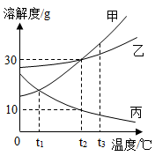
（1）溶解度随温度升高而减小的物质是_________（填“甲”、“乙”或“丙”）。
（2）甲、丙溶解度相等的温度是________℃。
（3）使接近饱和的甲溶液变为饱和溶液，可采用的方法是________（填一种）。
（4）t₃℃时，甲、乙饱和溶液质量相等，其中所含溶剂质量较多的是________（填“甲”或“乙”）的饱和溶液。
（5）t₃℃时，取甲、乙、丙三种物质各5g，分别加入到盛有50g水的烧杯中，充分溶解后，降温至t₂℃，所得溶液溶质的质量分数大小关系为________。
三、简答题（本题包括3个小题，共16分）
20. 第二十四届冬季奥林匹克运动会向全世界展示了绿色奥运的理念。
（1）冬奥会场馆所用电能，主要来源于太阳能、风能发电，与燃煤发电相此，减少了二氧化碳气体的排放，可有效缓解的环境问题是_________。
（2）冬奥火炬采用氢气作燃料。从燃烧产物分析，氢气被认为是理想的清洁燃料，原因是_______。
（3）冬奥火种灯燃料是丙烷（C₃H₈），燃烧的化学方程式为：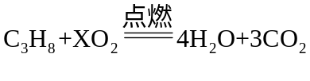，则X的数值为_______。关闭火种灯的燃料开关，会使火焰熄灭，采用的灭火原理是________。
21. 对于金属材料，我们应从多角度了解。
（1）金属的性质
①在常温下，铝能与氧气反应，该反应的化学方程式为_________。
②将铝丝浸入硫酸镁和硫酸铜的混合溶液中，过一会儿取出，观察到铝丝表面有固体析出，溶液呈蓝色。此时溶液中含有________（填数字）种溶质。
（2）金属的冶炼
在高温条件下，利用一氧化碳将铁从赤铁矿石（主要成分为氧化铁）里还原出来，该反应的化学方程式为_________。
（3）金属材料的应用
铁制品应用广泛，作医疗器械时，通常使用不锈钢而不用纯铁，主要是因为两者相比，不锈钢具有________（答一点）的性能。
（4）金属资源的保护
下列保护金属资源的做法正确的是 （填字母）。
A. 寻找金属代用品 B. 任意开采金属矿物 C. 回收利用废旧金属
22. A~E是初中化学常见的物质，其中B、C是氧化物，A、E物质类别相同，D是大理石的主要成分，D、E中含有相同的金属元素。物质间的转化关系如图所示（“一”表示相邻的两种物质间能发生反应，“→”表示一种物质经一步反应转化为另一种物质，部分反应物、生成物及反应条件已略去）。请回答问题。
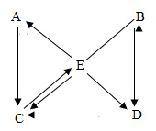
（1）D的类别为_________（填“酸”、“碱”或“盐”）。
（2）C的化学式为__________。
（3）写出E的一种用途_________。
（4）A与B反应的化学方程式为________。
四、实验题（本题包括3个小题，共18分）
23. 根据下图所示实验回答问题。
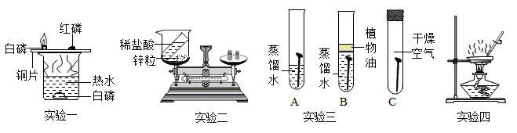
（1）实验一，通过对比铜片上白磷燃烧而热水中的白磷不燃烧的事实，说明可燃物燃烧的条件之一是_________。
（2）实验二，将稀盐酸倒入烧杯中，充分反应后，再次称量，发现物质总质量减小，原因是_________。
（3）实验三，一段时间后，观察到A中铁钉生锈，B、C中铁钉无明显变化，通过对比A、B、C中的现象，可得出铁生锈的条件是铁与_________和氧气等同时接触。
（4）实验四，加热蒸发食盐水过程中，当蒸发皿中出现________时，停止加热。
24. 下列装置常用于实验室制取气体，请回答问题。
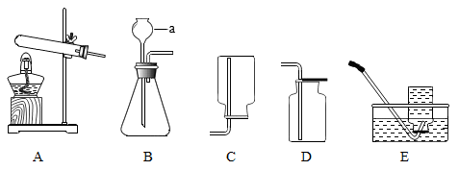
（1）仪器a的名称是________。
（2）用高锰酸钾并选择A、E装置制取氧气，该反应的化学方程式为________。当观察到导管口有________时，开始收集。
（3）制取二氧化碳时，应选择的发生装置和收集装置是_________（填字母）。
（4）实验室里，常用于干燥二氧化碳气体的药品是_________（填物质名称）。
25. 化学小组同学在老师的指导下，开展了以“物质的鉴别”为主题的学习活动。
活动一：气体物质的鉴别
【活动目的】鉴别空气与氧气
【操作及结论】
实验操作 | 实验现象 | 实验结论
向两种气体中分别伸入带火星的木条 | 木条__________ | 该气体为氧气
向两种气体中分别伸入带火星的木条 | 木条无明显变化 | 该气体为空气
活动二：固体物质的鉴别
【活动目的】鉴别氢氧化钠与氯化钠
【操作与结论】分别取少量固体于两个表面皿上，在空气中放置一会儿，观察到其中一种固体表面潮湿并逐渐溶解，该固体为_________，而表面无明显变化的为另一种固体。
【交流与讨论】经讨论后，小组同学认为只用水也可以鉴别两种物质，依据是：氢氧化钠溶于水，溶液温度_________（填“升高”或“降低”），氯化钠溶于水，溶液温度无明显变化。
活动三：液体物质的鉴别
【活动目的】鉴别稀硫酸与碳酸钠溶液
【查阅资料】碳酸钠溶液呈碱性
【实验操作】将两种溶液编号为甲溶液、乙溶液，并分别取样于两支试管中，分别滴加稀盐酸。
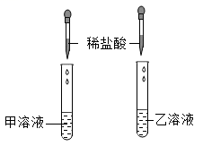
【实验现象】甲溶液中无明显现象，乙溶液中有气泡产生。
【实验结论】甲溶液为__________，乙溶液为另一种溶液。
乙溶液中产生气泡的化学方程式为__________。
【拓展延伸】下列物质还可以鉴别稀硫酸与碳酸钠溶液的是_________（填字母）。
A.酚酞溶液 B.氧化铜 C.铜
活动感悟：在进行物质鉴别时，首先要分析物质的组成、性质等，然后选择合适的方法进行实验，实验过程中必须产生_________，最后才能达到物质鉴别的目的。
五、计算题（本题包括2个小题，共8分）
26. 某品牌免洗手消毒凝胶，是以乙醇和正丙醇为主要有效成分的消毒凝胶，其中正丙醇的化学式为C₃H₇OH。请计算：
（1）一个正丙醇分子中含有_________个原子。
（2）正丙醇中碳、氢元素的质量比为_________（填最简整数比）。
27. 同学们用一定浓度的过氧化氢溶液制取氧气，向2g二氧化锰固体中加入100g溶质的质量分数为3.4%的过氧化氢溶液，充分反应至不再产生气泡。请计算：
（1）反应后二氧化锰的质量为_______g。
（2）理论上产生氧气的质量。

